豫章工商107學年度升學輔導活動-模擬面試
一、名 稱：模擬面試
二、時 間：108年5月22日
三、對 象：已報名的同學
四、地 點：藝飲軒
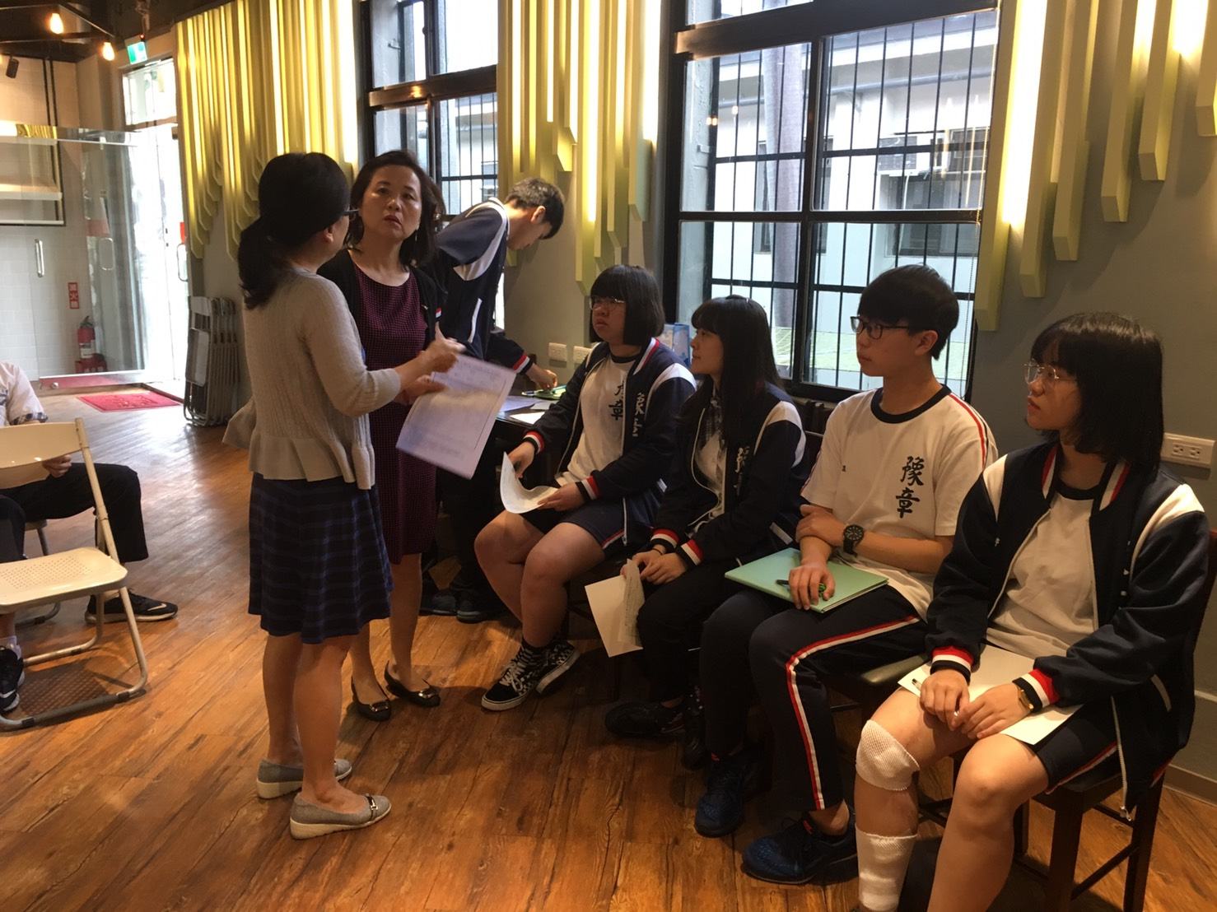 | 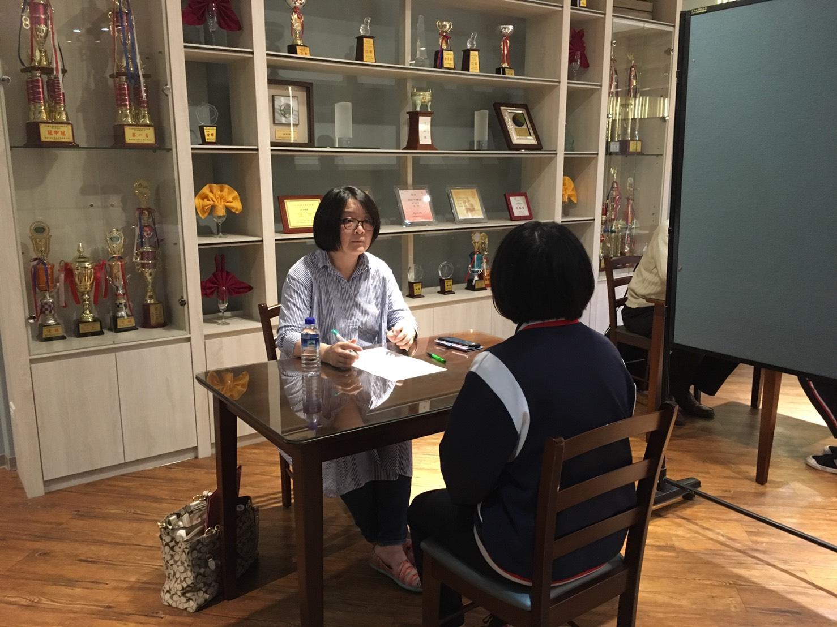
審核書面資料 | 教授面試技巧
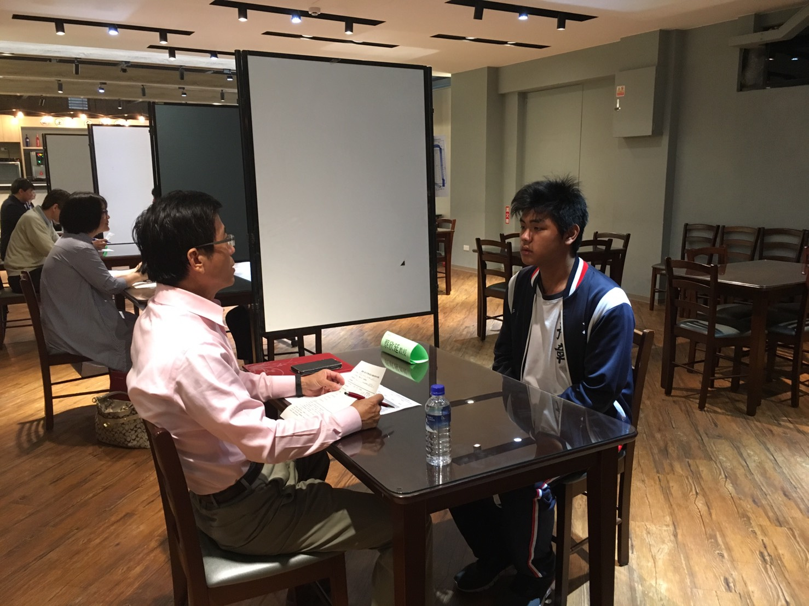 | 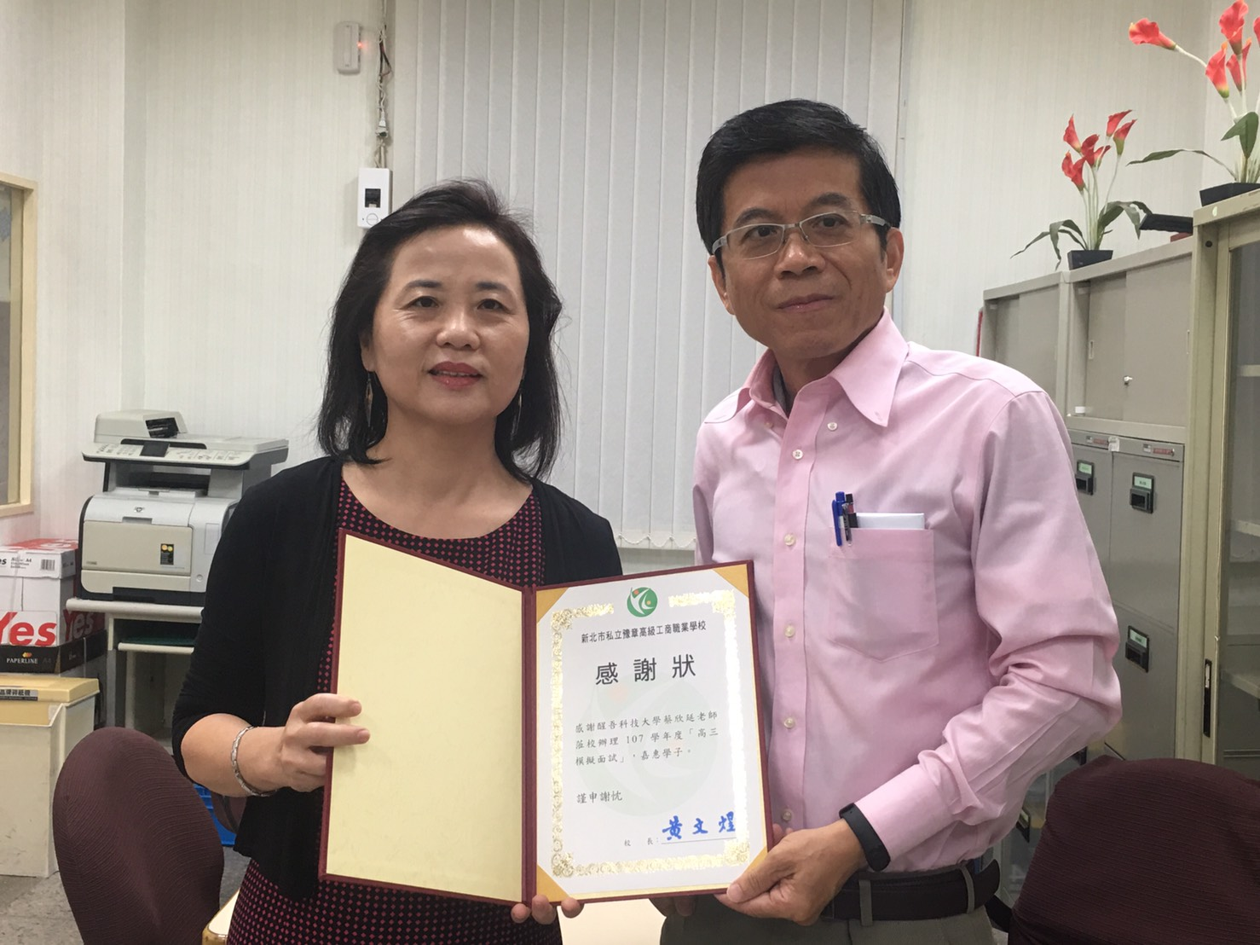
教授面試技巧 | 致技專校院老師感謝狀

